OPENING TENTOONSTELLING
van
“NAAR de NATUUR” tot “ABSTRACT”
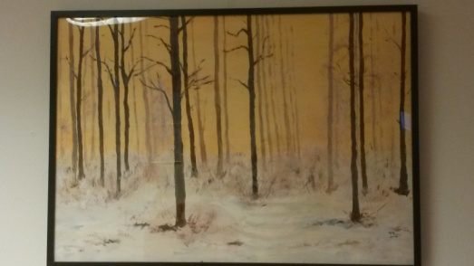 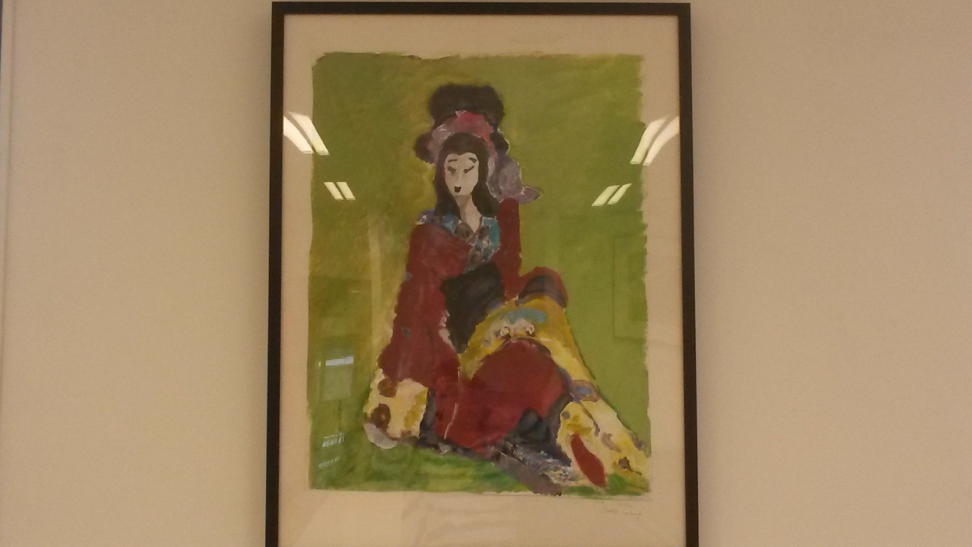
VRIJDAG 12 februari 2016
16.00 – 18.00 uur
Huis van de Wijk Het Anker
Jacques Veltmanstraat 427
Amsterdam
Er hangt werk van de cursisten van de lopende cursus Teken- en Schilderen die gegeven wordt door Els de Gruijter.
U bent van harte welkom om de kunstwerken te komen bekijken.


